Hardie® Plank MetalTrim Innenecke

James Hardie Europe

Eigenschaften

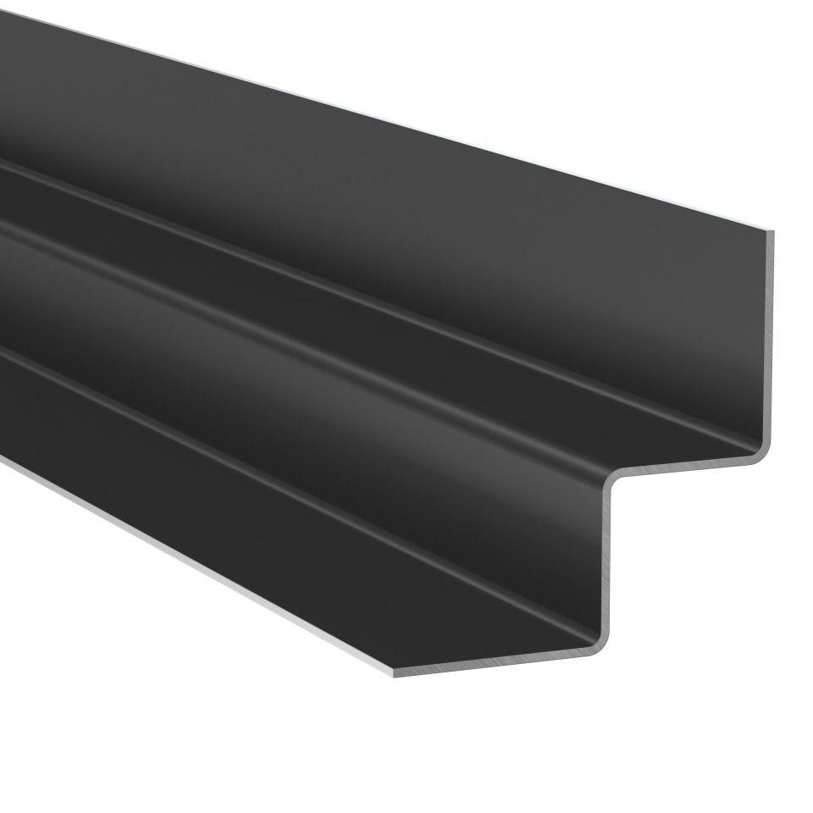

Farbton

anthrazit, beige, blau, braun, dunkelbraun, dunkelgrau, grau, grün, hellgrün, rot, schwarz, weiß

Feucht- / Nassraum

geeignet für Nassraum

Form

Winkelform

Oberfläche

pulverbeschichtet

Profilart

Inneneckprofil

Werkstoff

Aluminium

Höhe (mm)

20,00

Länge (mm)

3.000,00

Bauart

Eckelement

Brandverhalten

A2-s1, d0

Farbtonbezeichnung Hersteller

Schwarz, Abendblau, Monterey Taupe, Khakibraun, Perlgrau, Salbeigrün, Anthrazitgrau, Zartgrün, Schiefergrau, Skandinavisch Rot, Stahlgrau, Moosgrün, Nussbraun, Espresso, Kastanienbraun, Schneeweiß, Cashmere, Cremeweiß, Metallgrau, Nebelgrau, Kieselgrau